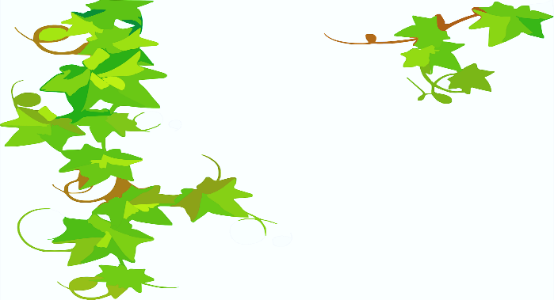
山形県山形市清住町
販売型モデルハウス 完成
design casa
～建築家との家づくりを～
自由度は最大に、コストは最小限に・・・
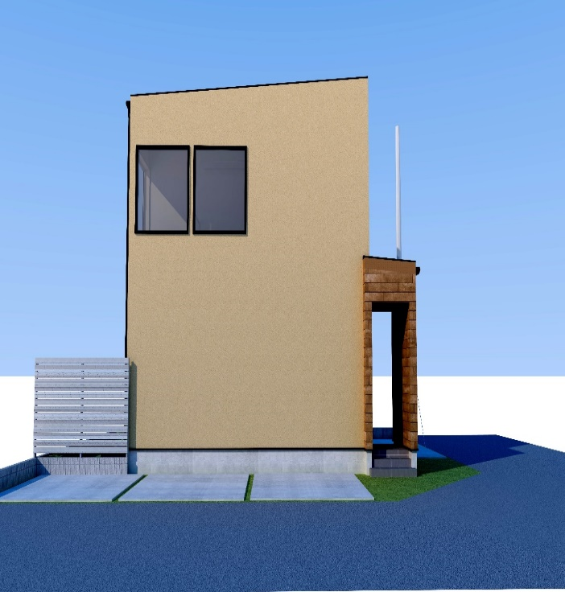
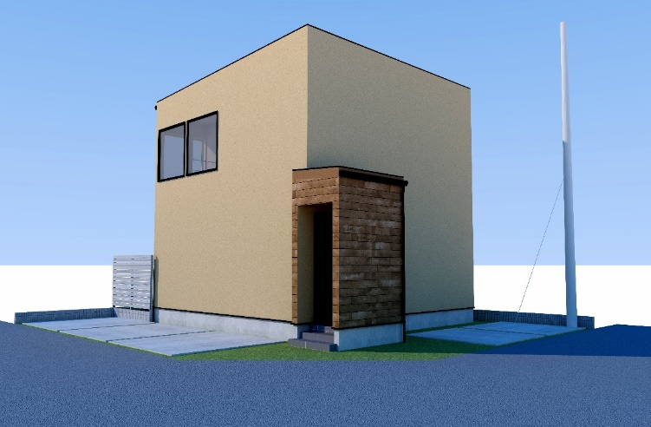
この度、青田南の「casa piatto」に続き、清住町「design casa」のモデルハウスが完成いたしました。

